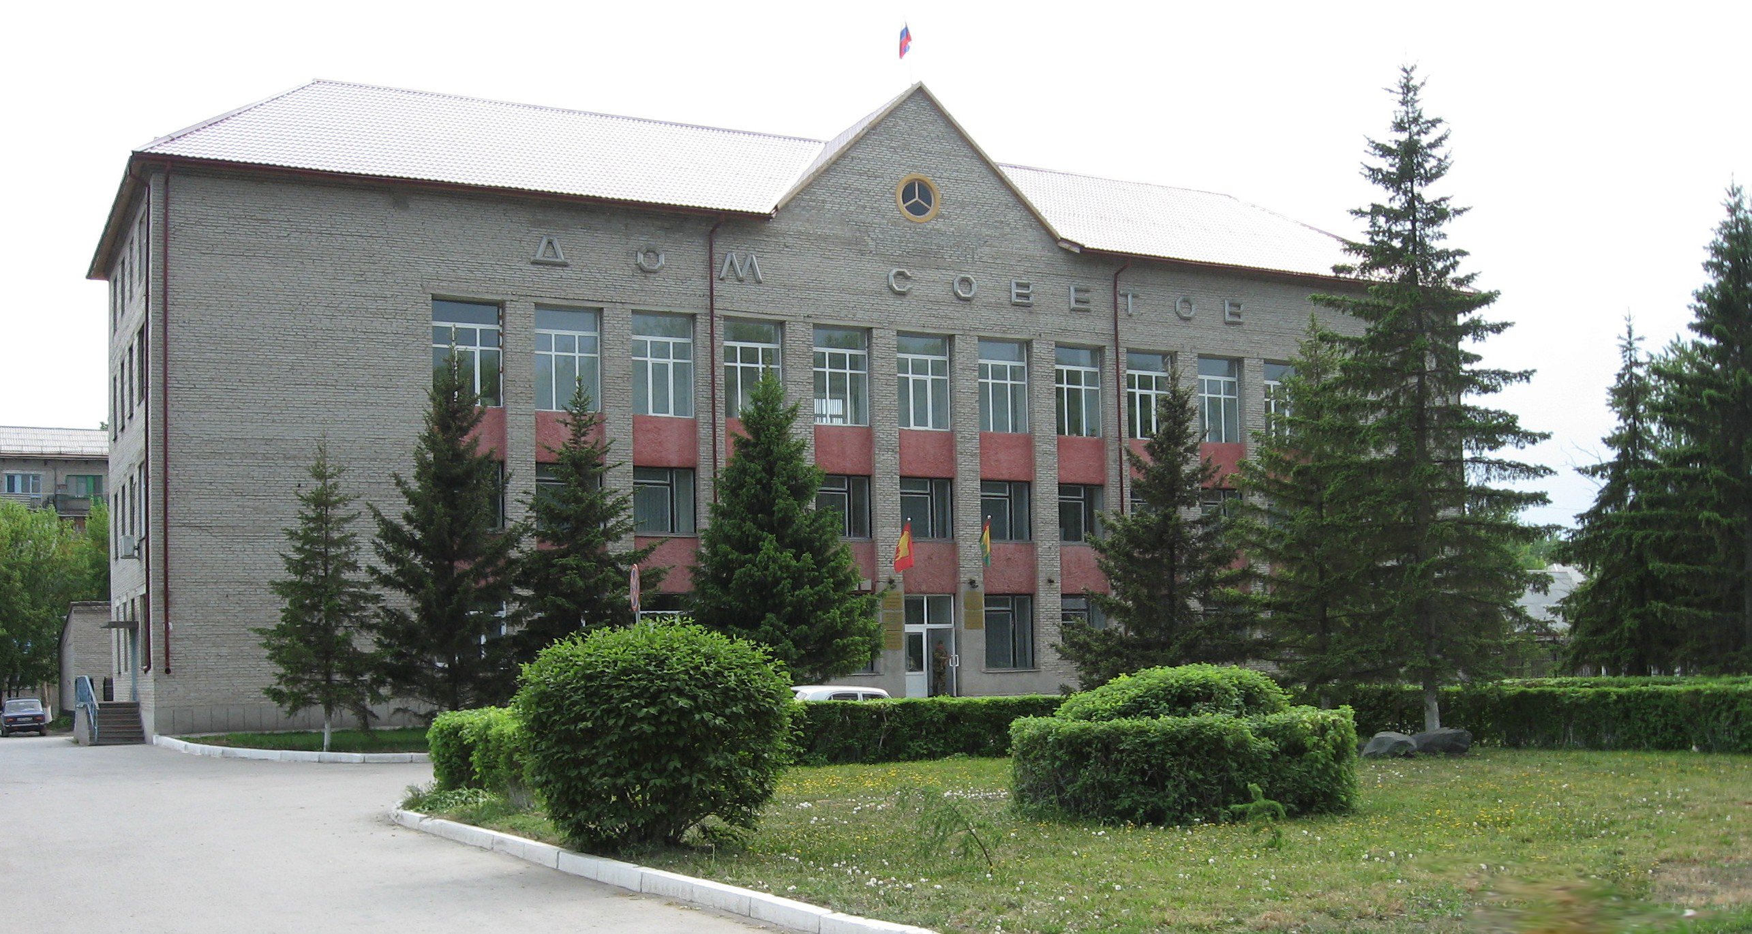



**"Бюллетень органов местного самоуправления**

**города Куйбышева Куйбышевского района Новосибирской области"**

**№ 07 (1314) от 08 февраля 2024 года**

**СОДЕРЖАНИЕ**

**РАЗДЕЛ I.** Правовые акты, принятые на местном референдуме; решения Совета депутатов города Куйбышева Куйбышевского района Новосибирской области

**РАЗДЕЛ II.** Правовые акты администрации, иных органов местного самоуправления и должностных лиц местного самоуправления города Куйбышева Куйбышевского района Новосибирской области

|  |  |  |
| --- | --- | --- |
| **2.1.** | **ПОСТАНОВЛЕНИЕ АДМИНИСТРАЦИИ ГОРОДА КУЙБЫШЕВА КУЙБЫШЕВСКОГО РАЙОНА НОВОСИБИРСКОЙ ОБЛАСТИ ОТ 06.02.2024 № 142** «О внесении изменений в постановление администрации города Куйбышева Куйбышевского района Новосибирской области от 28.04.2021 № 395 «Об утверждении схемы размещения нестационарных торговых объектов на территории города Куйбышева Куйбышевского района Новосибирской области»» | 03 |

**РАЗДЕЛ III.** Официальные сообщения и материалы органов местного самоуправления города Куйбышева Куйбышевского района Новосибирской области

|  |  |  |
| --- | --- | --- |
| **3.1.** | **ЗАКЛЮЧЕНИЕ** о результатах общественных обсуждений | 03 |

**РАЗДЕЛ IV.** Иная информация

**РАЗДЕЛ II.**

**ПРАВОВЫЕ АКТЫ АДМИНИСТРАЦИИ, ИНЫХ ОРГАНОВ МЕСТНОГО САМОУПРАВЛЕНИЯ И ДОЛЖНОСТНЫХ ЛИЦ МЕСТНОГО САМОУПРАВЛЕНИЯ ГОРОДА КУЙБЫШЕВА КУЙБЫШЕВСКОГО РАЙОНА НОВОСИБИРСКОЙ ОБЛАСТИ**

**2.1. ПОСТАНОВЛЕНИЕ АДМИНИСТРАЦИИ ГОРОДА КУЙБЫШЕВА КУЙБЫШЕВСКОГО РАЙОНА НОВОСИБИРСКОЙ ОБЛАСТИ ОТ 06.02.2024 № 142** «О внесении изменений в постановление администрации города Куйбышева Куйбышевского района Новосибирской области от 28.04.2021 № 395 «Об утверждении схемы размещения нестационарных торговых объектов на территории города Куйбышева Куйбышевского района Новосибирской области»»

**ПОСТАНОВЛЕНИЕ**

06.02.2024 № 142

**О внесении изменений в постановление администрации города Куйбышева Куйбышевского района Новосибирской области от 28.04.2021 № 395 «Об утверждении схемы размещения нестационарных торговых объектов на территории города Куйбышева Куйбышевского района Новосибирской области»**

В целях упорядочения размещения и функционирования нестационарных торговых объектов на территории города Куйбышева, в соответствии с Федеральным законом от 28.12.2009 № 381-ФЗ «Об основах государственного регулирования торговой деятельности в Российской Федерации», приказом министерства промышленности, торговли и развития предпринимательства Новосибирской области от 24.01.2011 № 10 «О Порядке разработки и утверждения органами местного самоуправления Новосибирской области схемы размещения нестационарных торговых объектов»,

ПОСТАНОВЛЯЕТ:

1. Внести в постановление администрации города Куйбышева Куйбышевского района Новосибирской области от 28.04.2021 № 395 «Об утверждении схемы размещения нестационарных торговых объектов на территории города Куйбышева Куйбышевского района Новосибирской области» следующие изменения:
   1. В графе 7 строки 11 Приложения слова «Хлебобулочные изделия» заменить словами «Продовольственные товары»;
   2. В графе 10 строки 11 Приложения слова «Существующий нестационарный торговый объект» заменить словами «Перспективное место размещения нестационарного торгового объекта».
2. Управлению делами администрации города Куйбышева Куйбышевского района Новосибирской области опубликовать настоящее постановление в периодическом печатном издании органов местного самоуправления города Куйбышева Куйбышевского района Новосибирской области «Бюллетень органов местного самоуправления города Куйбышева Куйбышевского района Новосибирской области» и разместить на официальном сайте в сети Интернет [www.kainsk.nso.ru](http://www.kainsk.nso.ru).
3. Контроль за исполнением настоящего Постановления оставляю за собой.

Глава города Куйбышева

Куйбышевского района

Новосибирской области А.А. Андронов

**РАЗДЕЛ III.**

**ОФИЦИАЛЬНЫЕ СООБЩЕНИЯ И МАТЕРИАЛЫ ОРГАНОВ МЕСТНОГО САМОУПРАВЛЕНИЯ**

**ГОРОДА КУЙБЫШЕВА КУЙБЫШЕВСКОГО РАЙОНА НОВОСИБИРСКОЙ ОБЛАСТИ**

**3.1. ЗАКЛЮЧЕНИЕ** о результатах общественных обсуждений

**ЗАКЛЮЧЕНИЕ О РЕЗУЛЬТАТАХ ОБЩЕСТВЕННЫХ ОБСУЖДЕНИЙ ПО ПРОЕКТУ**

решения о предоставлении разрешения на отклонение от предельных параметров разрешенного строительства объекта капитального строительства на земельном участке с кадастровым номером 54:34:010682:304, площадью 1112 кв.м., местоположением: Российская федерация, Новосибирская область, Куйбышевский муниципальный район, городское поселение город Куйбышев, город Куйбышев, ул. Войкова, земельный участок № 4

*(наименование проекта)*

_________05.02.2024_________

*(дата оформления заключения)*

Заключение о результатах общественных обсуждений подготовлено на основании протокола общественных обсуждений по проекту Правил землепользования и застройки города Куйбышева Куйбышевского района Новосибирской области от 01.02.2024 г.

В общественных обсуждениях приняли участие 0 жителей города Куйбышева Куйбышевского района Новосибирской области.

На общественные обсуждения участниками общественных обсуждений были внесены следующие замечания и предложения:

1) Содержание внесенных предложений и замечаний от участников общественных обсуждений постоянно проживающих на территории, в пределах которой проводятся общественные обсуждения:

__________________не поступали_____________________________________

2) Содержание внесенных предложений и замечаний иных участников общественных обсуждений:

___________________не поступали________________________________________

Аргументированные рекомендации организатора общественных обсуждений о целесообразности или нецелесообразности учета внесенных участниками общественных обсуждений предложений и замечаний: отсутствуют.

**Вывод по результатам общественных обсуждений:**

1. Общественные обсуждения по проекту решения о предоставлении разрешения на отклонение от предельных параметров разрешенного строительства на земельном участке с кадастровым номером 54:34:010682:304, площадью 1112 кв.м., местоположением: Российская федерация, Новосибирская область, Куйбышевский муниципальный район, городское поселение город Куйбышев, город Куйбышев, ул. Войкова, земельный участок № 4 считать состоявшимися.

2. Проект решения общественных обсуждений по проекту решения о предоставлении разрешения на отклонение от предельных параметров разрешенного строительства на земельном участке с кадастровым номером 54:34:010682:304, площадью 1112 кв.м., местоположением: Российская федерация, Новосибирская область, Куйбышевский муниципальный район, городское поселение город Куйбышев, город Куйбышев, ул. Войкова, земельный участок № 4 рекомендован к утверждению.

Председатель собрания участников

общественных обсуждений, глава города Куйбышева

Куйбышевского района Новосибирской области ______________ А.А. Андронов

*(подпись) (Ф.И.О.)*

Администрация города Куйбышева Куйбышевского района Новосибирской области

Совет депутатов города Куйбышева Куйбышевского района Новосибирской области

Редакционный совет:

- Кускова Е.Г., заместитель главы администрации города-

начальник отдела культуры, спорта и молодежной политики

(председатель)

- Рукицкая Т.А., управляющий делами администрации города Куйбышева

(заместитель председателя)

- Балакина Н.Г., главный эксперт управления делами

(секретарь)

- Пронина Е.В., ведущий эксперт по работе с общественностью и СМИ

- Шурышева О.Ю., депутат Совета депутатов г. Куйбышева (V созыва)

- Павлова Н.В., депутат Совета депутатов г. Куйбышева (V созыва)

Адрес издателя:

632387

Город Куйбышев Куйбышевского района Новосибирской области

ул. Краскома, 37

Тел. (38362) 51-390, 50-930

E-mail: kainsk-today@nso.ru

Тираж 10 экземпляров

Электронная версия Бюллетеня

размещается на официальном сайте администрации города Куйбышева

Куйбышевского района Новосибирской области: www.kainsk.nso.ru

Распространяется бесплатно